京东沃尔玛联手参战双11 低价打爆进口货
2016年10月20日消息，京东集团与沃尔玛今日联合宣布，双方将联合参战双11。
据了解，此前山姆会员商店及沃尔玛国际旗舰店都已在京东上线。与京东联手后，已经在京东上线的沃尔玛山姆旗舰店和沃尔玛国际官方旗舰店，将以大量的进口商品和自有品牌，丰富京东的SKU，满足消费者对“好物低价”的需求，再联合京东全国一体化的仓储物流体系和服务能力，双方试图要在今年“双11”期间带给消费者与往年完全不同的体验。
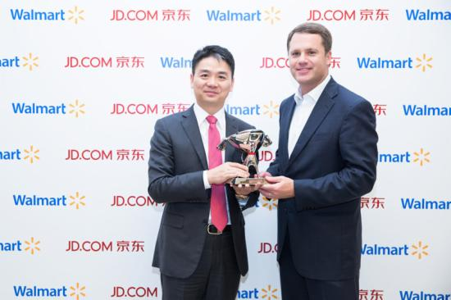
亿邦动力网了解到，京东今年将以“好物低价”的态度重新定义双11，联合众多品牌商，在低价的同时提供真正的“好物”，满足消费者品质消费需求。沃尔玛作为京东的重要合作伙伴，此次入局“双11”大战，也拿出了相当有诚意的“玩法”。
入驻京东后，山姆会员店将与京东提前引爆“双11”大促。沃尔玛方面介绍，开业初期，将从线下山姆会员旗舰店所经营的5000多种商品中优选近2000多个品种上线。初期主要售卖进口食品、家居厨卫、母婴等大类商品，后期将不断丰富品类。与此同时，沃尔玛还将与京东联手启动为期10天的“全民开放日”，所有消费者均可享受会员价，这是山姆会员店历史上最大规模的开放日活动。
据亿邦动力网了解，继2016年6月，京东与沃尔玛宣布战略合作之后，经过三个月的努力，双方已经在物流、供应链、O2O、跨境电商等主要领域取得多项重大进展。
10月19日，京东CEO刘强东与沃尔玛CEO Doug McMillon（董明伦）再次会面，对双方合作目前取得的多项进展，京东CEO刘强东与沃尔玛CEO Doug都表示了认同。
据了解，沃尔玛山姆会员店、沃尔玛国际官方旗舰店已于日前在京东上线，沃尔玛在广州、深圳两个城市的所有门店也已上线京东到家，后续还将扩大到更多城市。
对于双方合作，刘强东表示，双方团队是由于高度契合的商业理念走到一起，非常欢迎山姆会员店入驻京东。
董明伦表示，京东在中国电商市场拥有领先地位，以提供优质商品和卓越用户体验深受中国消费者欢迎。借助京东电商平台的力量，沃尔玛将充分利用自身强大的供应链为中国消费者提供来自世界各地的精选商品。沃尔玛也非常高兴携手京东，参与中国消费升级的浪潮，从蓬勃发展的中国电商行业中受益。
关于下一步的合作，双方也已有了初步意向。Doug McMillon（董明伦）透露称，沃尔玛今后将加强与京东的合作，尤其是在食品安全方面。
刘强东对此表示，中国食品安全的核心问题是没有实现品牌化，今后应该把食品全面品牌化，要让食品生产者有合理的利益，以保证商品质量。“我们不可以用价格作为唯一的判断依据，而是要以高质量品牌为标准，我相信食品一定比药品好吃”。
据了解，山姆会员店自1996年进入中国市场以来，已在中国开设了14家门店，其高端优质商品深受中国用户喜爱，其会员制模式也已被中国消费者接受与认可，目前拥有超过170万会员，会员卡在全球800多家山姆会员商店通用。山姆会员店坚守“优质优价在山姆”的理念，通过沃尔玛全球供应链以大规模采购、大包装商品和简约的货架陈列，降低采购和运营成本，从而为会员提供全球高品质、与众不同和极具性价比的商品。
对于在售商品，山姆会员商店会严格把控其品质，通过对产地、供应商等要素的层层筛选，将优质产地搜罗到的高等级产品带给会员，同时山姆还在包装上用心考虑，如采用大包装、预包装等，保证商品新鲜和购物便利。目前山姆会员商店在售的商品来自美国、英国、意大利、澳大利亚等30多个国家，直接进口的商品极大地满足顾客对高品质的需求；同时也有来自国内优质供应商的高品质产品。

